

Parte oggi Wiki Loves Monuments
il “concorso fotografico più grande del mondo”
Il nostro Paese partecipa anche quest’anno con il progetto ‘Wiki Loves Monuments Italia”
confermando la propria attenzione alla tutela e alla valorizzazione
del patrimonio culturale nazionale

Milano, 2 settembre 2013 - È partita oggi l’edizione 2013 di Wiki Loves Monuments, concorso fotografico di respiro internazionale aperto a tutti i cittadini dei Paesi aderenti con l’obiettivo di documentare, valorizzare e diffondere l’importanza della tutela del patrimonio culturale mondiale, preservandone la memoria.

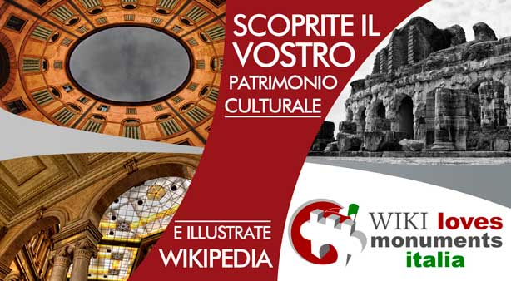
Nata tre anni fa nei Paesi Bassi, l’iniziativa può vantare l’adesione di 48 Paesi da tutto il mondo, tra le quali diversi nuovi partecipanti come Inghilterra, Armenia e Antartide, e numerose riconferme d’eccezione come Paesi Bassi, Stati Uniti e Sud Africa. L’importanza crescente del concorso è confermata dall'ambizioso titolo di “Concorso fotografico più grande del mondo” assegnato all’edizione precedente di Wiki Loves Monuments, che si aggiudica così – come già nel 2011 - il Guinness World Records grazie proprio a un 2012 ricco di numeri importanti: dalle 353.768 immagini pervenute alla partecipazione di ben 33 Paesi in 5 continenti (Europa, Asia, Nord e Sud America, Africa), al coinvolgimento di oltre 15.000 persone.

Nell’ambito dell’edizione internazionale 2013 appena partita, Wikimedia Italia - l’associazione di promozione sociale finalizzata alla diffusione della conoscenza libera - coordina anche quest’anno Wiki Loves Monuments Italia. In questo momento il concorso ha già ottenuto l’adesione di 121 comuni, con la possibilità di fotografare 971 monumenti presenti sui territori di 19 regioni (solamente la Liguria non ha risposto all’appello) e l’importante partecipazione del WWF, con le sue oasi e i monumenti sul territorio nazionale, oltre alla collaborazione di svariate Sovrintendenze locali. Le liste dei monumenti da fotografare non sono comunque da considerarsi definitive, poiché le autorizzazioni possono essere inviate fino allo scadere del concorso (30 settembre) a Wiki Loves Monuments Italia.

Il concorso Wiki Loves Monuments non si rivolge solo agli amanti della fotografia, ma a chiunque voglia divertirsi dando voce alla propria creatività e realizzando scatti fotografici che rappresentino un contributo fattivo e diretto nel diffondere la conoscenza del patrimonio culturale del Paese di appartenenza. Ogni fotografia, del resto, entrerà nel grande bacino di Wikimedia Commons, la banca dati multimediale di Wikimedia, e verrà usata per illustrare le voci di Wikipedia, Wikivoyage e degli altri progetti correlati. È fondamentale che le fotografie inviate per il concorso abbiano come focus i monumenti, intesi quali elementi archeologici, gruppi di edifici o in genere opere umane che abbiano un valore universale dal punto di vista storico, artistico o scientifico.

Nello specifico, per quanto riguarda Wiki Loves Monuments Italia, tutti i cittadini italiani che decideranno di partecipare al concorso e documentare la nostra eredità culturale dovranno realizzare fotografie e rilasciarle con licenza Creative Commons CC-BY-SA 3.0; in questo modo esse saranno liberamente disponibili a chiunque, ma il nome dell’autore dovrà sempre essere indicato quando verranno usate.
Come ha avuto modo di evidenziare Frieda Brioschi, Presidente di Wikimedia Italia, “Wiki Loves Monuments ha avuto fin dall'inizio un enorme successo a livello mondiale perché la salvaguardia e la tutela del patrimonio artistico-culturale dell’intero pianeta sono un tema molto sentito. Anche noi italiani siamo da sempre sensibili a questi temi, perché apprezziamo arte e cultura anche come risorse preziose per il nostro Paese, oltre che pilastri della storia mondiale. Sono lieta dell’appoggio incondizionato di WWF, regioni e alcune sovrintendenze, ma allo stesso tempo mi dispiace molto che manchino all’appello enti importanti come MIBAC, FAI e Italia Nostra, che ignorano sistematicamente i numerosi tentativi da parte nostra di coinvolgerli. Il fine del nostro progetto mi pare perfettamente allineato con i loro scopi istituzionali: dovremmo fare fronte comune per una causa il cui unico scopo è la valorizzazione di un patrimonio immenso”.

Per maggiori informazioni sul concorso Wiki Loves Monuments:
Web site: www.wikilovesmonuments.it/ (concorso italiano) - www.wikilovesmonuments.org/ (concorso internazionale) - Blog: www.wikilovesmonuments.it/blog/

Wiki Loves Monuments Italia
Il progetto Wiki Loves Monuments Italia rientra nell'ambito del concorso fotografico internazionale Wiki Loves Monuments ed è promosso e coordinato nel nostro Paese da Wikimedia Italia. Il concorso è dedicato ai monumenti e invita tutti i cittadini a documentare la propria eredità culturale realizzando fotografie con licenza libera, nel pieno rispetto del diritto d’autore e della legislazione italiana in merito.

Wikimedia Italia
Associazione di promozione sociale finalizzata alla diffusione della conoscenza libera e attiva dal 2005 nell’ambito dell’Open Culture in qualità di corrispondente italiana ufficiale di Wikimedia Foundation, Wikimedia Italia persegue esclusivamente obiettivi di solidarietà sociale nel campo della promozione culturale. Scopo principale dell'associazione è contribuire attivamente alla diffusione, al miglioramento e all’avanzamento del sapere e della cultura attraverso la produzione, la raccolta e la divulgazione gratuita di contenuti liberi che incentivino le possibilità di accesso alla conoscenza e alla formazione.
L’associazione sostiene nel nostro Paese sia Wikipedia sia i progetti Wikimedia, tra i quali rientra Wiki Loves Monuments.

Ufficio Stampa
Giordana Sapienza
Cell.: +39. 342/8538791
Email: giordana.sapienza@wikimedia.it

